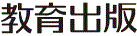
みんなで考えて調べる小学理科ワークシート３年
６ 太陽と地面 かんさつ３ | ３年 組 名前（ ）
【見つけよう】  日なたの地面と日かげの地面をさわってくらべましょう。  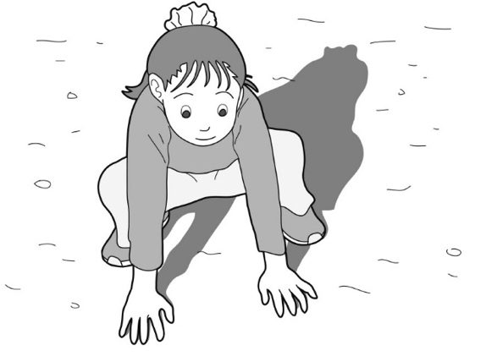  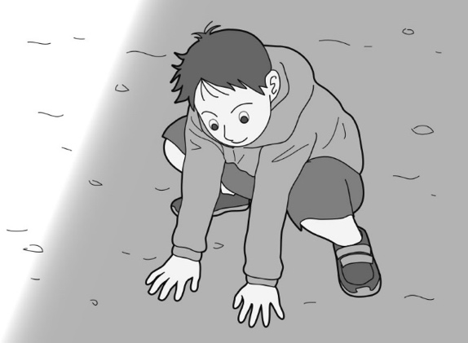  日かげ  日なた  くらべよう  日なたと日かげの地面をさわってみて，感じたことや気づいたことを  書きましょう。  あたたかさや  しめり具合を  くらべてみよう！    日なたと日かげのあたたかさのちがいについて，ぎもんに思ったことやもっと  調べてみたいと思ったことを書きましょう。  日なたの地面のほうが  日かげの地面よりも  あたたかいのはどうしてかな？   | 【かんさつ３】  朝と昼に，日なたと日かげで地面の温度を調べよう。
【けっかを書こう】調べた温度をきろくし，調べた温度の目もりまで色をぬりましょう。
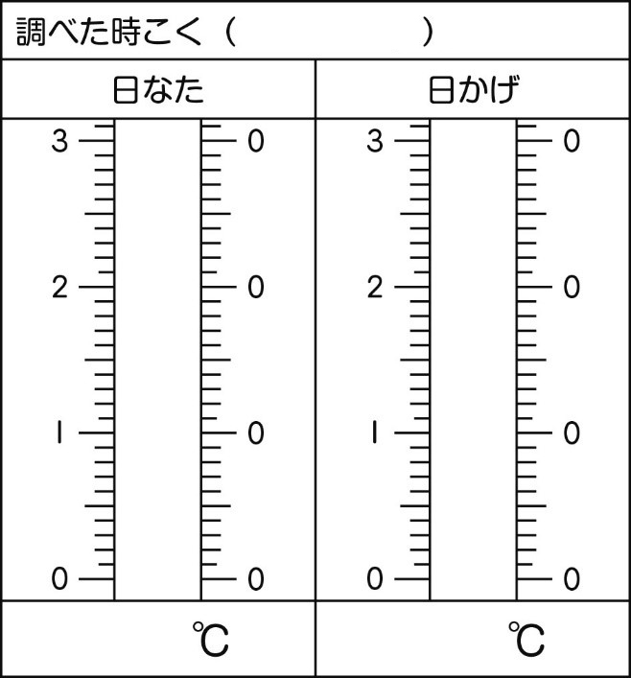
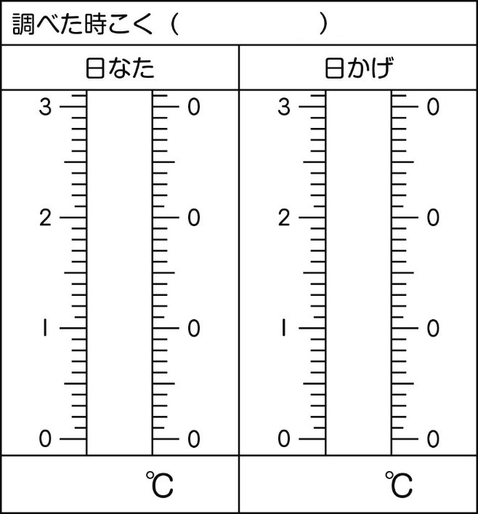
月 日

【けっかから考えられることを書こう】
調べたけっかをくらべて，日なたの地面のほうが日かげの地面よりも
くらべよう
あたたかいわけについて考えましょう。
日なたと日かげでは，
どちらが温度の上がり方が
大きいかな？



【はてな？】  問題 | 【けっかからわかった問題の答えを書こう】  けつろん
令和２年度版「みらいをひらく小学理科３」準拠 新しく勉強した言葉には下線を引いておきましょう。

